贸易战风险加剧 镍价走势震荡
一、7月镍价走势回顾与分析
7月,受贸易战加剧影响，镍价盘中震荡下行。月初，伦镍大幅度下行，受美元维持强势、美国退出WTO传言加剧全球贸易战忧虑情绪维持强势，另中国数据表现不佳，导致基本金属内外盘多数走低，而外盘期镍领跌。随后受贸易战争端忧虑影响，以及中国经济数据表现不佳，基本金属普遍继续下挫，期镍重心继续下移，更是连续两天下跌四个点。月中，伦镍下行走势未改，由于贸易战继续打压市场，基本金属走势分化。外盘多数上涨，但仍有部分走势疲软，其中期镍领跌近2%。随后中国二季度经济数据表现疲软，加之宏观贸易战的持续发酵，基本金属受影响，普遍录得下跌。期镍收跌2.43%，接近4月以来最低。月底，伦镍连跌后出现小幅反弹，伦镍连续两日收涨，由于德国数据良好，提振欧元走强，美指承压，运行95关口下方。基本金属受美元走低提振，普遍录得上涨，其中期镍、沪镍均收涨逾1%。后因美国与欧洲达成贸易协议，贸易战忧虑有所缓解，基本金属继续震荡上修。
图1：伦镍收盘价年度走势图
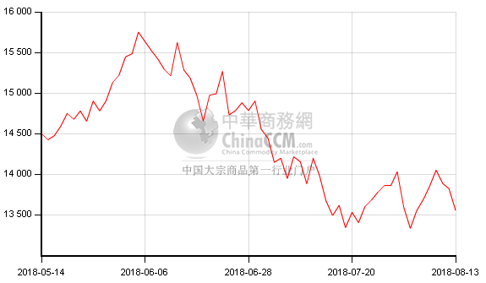
二、镍市场简述
7月，LME三月期镍合约交投区间为13210-14940美元/吨，整体偏弱。截止至27日LME镍收盘在13780美元/吨，较上月收盘价下滑1120美元/吨。LME镍库存仍处于下降格局，这令镍市基本面依然被市场看好，截止至27日lme镍库存至257502吨，较上月库存量减少16674吨。月初因中美对第一批价值360亿的商品互相加征关税，市场避险情绪升温，有色金属集体重挫，伦镍一路走低，加之下游不锈钢处于需求淡季，对镍产品需求难有放量。同时，国内进口窗口打开，后期保税区货源将流入国内，市场心态偏谨慎，价格震荡调整。7月23日，商务部发布2018年第62号公告，对原产于欧盟、日本、韩国和印度尼西亚的进口不锈钢钢坯和不锈钢热扎板/卷进行反倾销立案调查。这将限制国内不锈钢企业印尼建厂然后返销国内市场的行为，对国内不锈钢行情有所利好，或将带动镍产品走势，消息面利好，对镍产品价格形成支撑，并且宏观环境暂时缓和，伦镍迎来反弹。7月现货市场金川镍主流报价在109500-116900元/吨，月均价约为112006元/吨，较上月均价跌约4306元/吨;俄罗斯镍成交区间在108700-116700元/吨，月均价111334元/吨，较上月均价跌约4921元/吨。受镍市低库存乐观情绪支撑，持货商普遍升水报价坚挺，金川镍惜售心理仍较强，俄镍供应相对宽松，部分刚需入市采购，整体多观望。
2、上海现货市场1#镍走势图
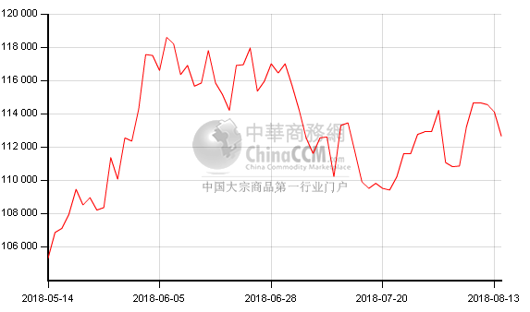
三、全球镍供需平衡
据国际镍业研究组织(INSG)数据，5月份全球镍市供应缺口扩大至15,400吨，4月供应短缺量修正为14,700吨，今年1-5月，全球镍市供应短缺扩大至69,600吨，高于上年同期的50,100吨的供需缺口;我们认为：从INSG发布的全球供需平衡角度看(见图3)，尽管随着镍价上涨供应有所增加，但供需缺口仍在持续扩大;特别是伴随着镍库存和国内电解镍产量下降，电解镍结构性短缺更加凸显。
四、电解镍供应情况
7月，环保督查如火如荼，导致诸多企业被迫减产、停产。尽管生态环境部禁止“一刀切”任性，实际执行中似乎仍然延续了此前模式。我国的钢铁、冶金、以及金属产品等生产节奏都因此明显受到了影响，尤其是镍与镍铁的影响最大。随着环保督查行为逐步趋向理性、规范，7月下旬之后的有关生产活动也逐渐得到恢复。据统计7月份全国电解镍自然月产量1.24万吨，同比减少9.69%，1-7月累计产量8.37万吨，同比减少8.30%。
五、镍矿供应情况
本月镍矿市场涨跌交错，港口现货价格上调，外盘镍矿FOB价格涨跌不一。虽菲律宾总统杜特尔特称，他将很快宣布暂停该国矿业生产，但由于场内镍矿货源供应显宽松，对国内镍矿价格影响不大。月初，外盘CIF成交价格涨跌交错，当不锈钢市场以300系为主，对高镍铁需求较多，当前市场对高品味镍矿需求好于低品味镍矿，加之低品味镍矿供应充裕，而高品味镍矿相对货源较少，因此高品味镍矿小幅上调，而低品味镍矿小幅下调。月末，港口现货价格小幅上涨，外盘FOB成交价格小幅下调，高品味镍矿港口现货价格上调15元/湿吨，此价格为持货商报价，由于出货意愿不强，暂未有成交达到，价格上涨主要因前期外盘价格上涨带动，加上工厂雨季备货需求，三季度镍矿供应转为短缺，镍矿价格重心或上移。
六、硫酸镍市场情况
本月硫酸镍主流报价围绕26500-28000元/吨，月内下游三元材料前驱体价格持续下调，虽终端市场进入旺季，但产销仍在缓慢回升中，相比原料市场，下游需求暂时未能带动价格变动，加之宏观大环境利空因素影响，现货镍价亦大幅下行，对硫酸镍价格难有支撑。后期部分下游三元材料前驱体厂家有检修计划，对原料采购缩减，然随着贸易战忧虑缓解，基本面向好，伦镍或继续向上回调，对硫酸镍或有支撑，预计下月硫酸镍价格将盘稳运行为主。
七、后市预测
综上，8月宏观贸易战导致的风险影响镍价走势，但镍市偏低库存给镍价较强支撑，料镍价以高位震荡为主。

